Мастер-класс по конструированию дидактической игры: «Огород»
Существует очень много различных игр, но игры сделанные своими руками детям нравятся больше и они с большим удовольствием в них играют.
Цель: формирование и закрепление представления об овоще, о внешнем виде, форме, расширение знаний о выращивании и о пользе в жизни человека.
Задачи: развивать мелкую моторику, внимание, память, мышление. Формировать умение различать и называть цвета, различать понятия «один», «много».
Для мастер класса нам потребуется: коробка, бумага, клей, краски, кисть, картон, ножницы, скотч.

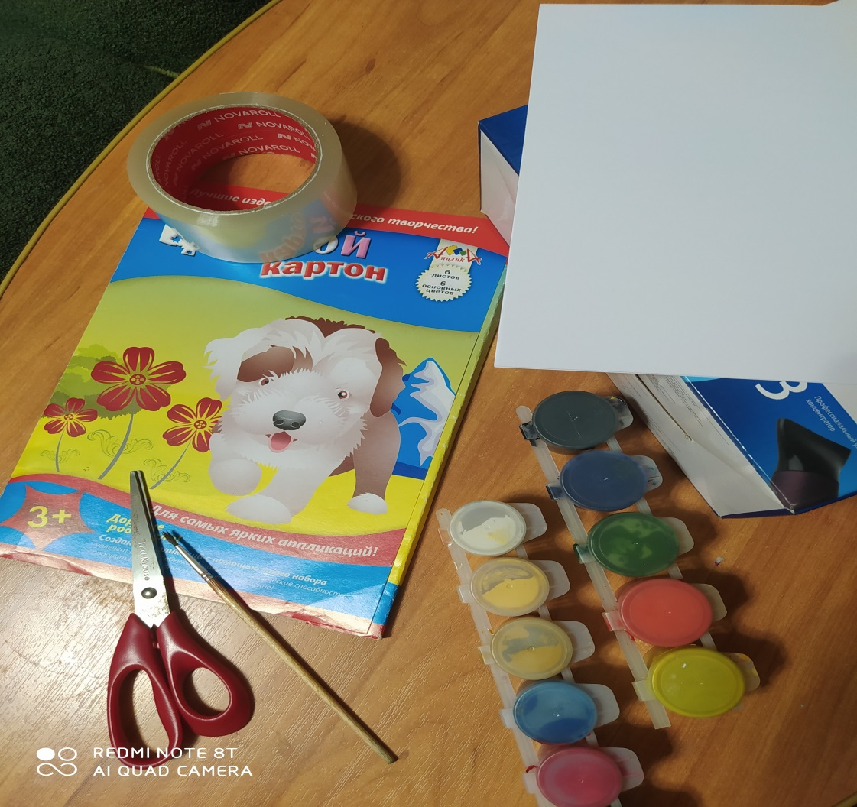
Ход работы: распечатываем картинки моркови и корзинок, вырезаем, раскрашиваем в основные цвета (красный, желтый, синий, зеленый). Для продления срока службы картинки желательно приклеить на картон и обклеить скотчем
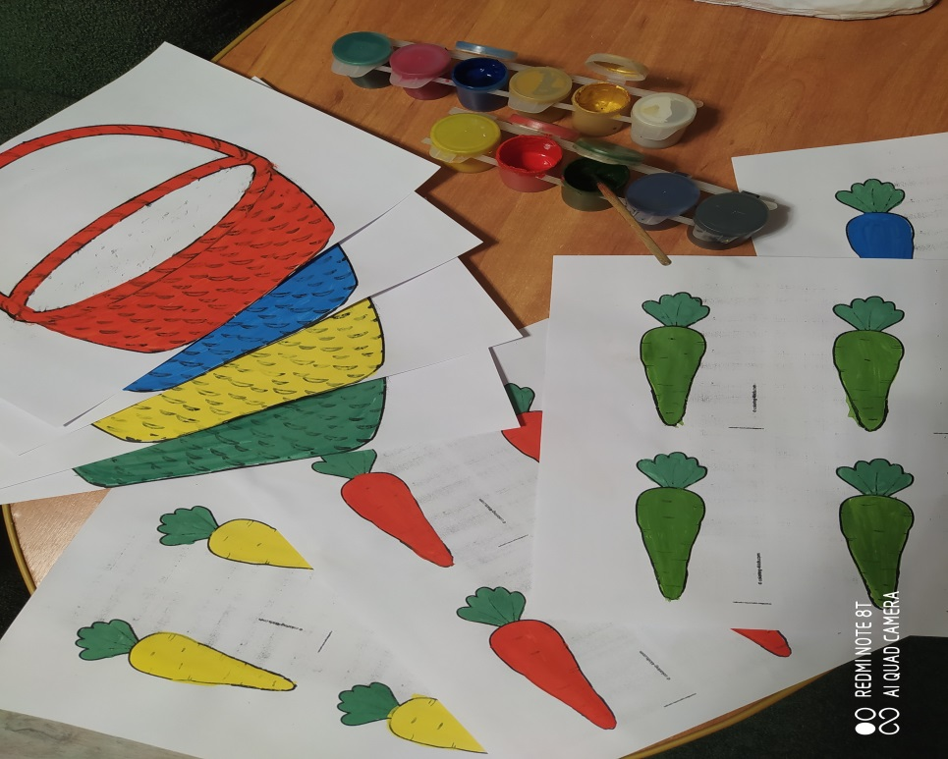
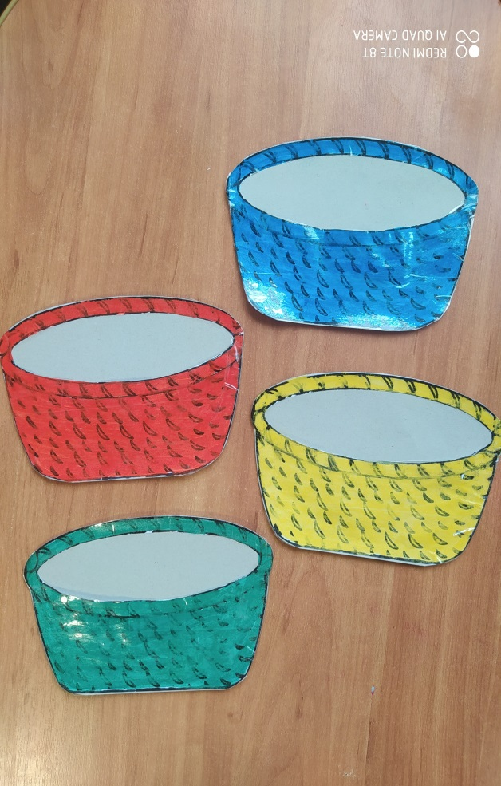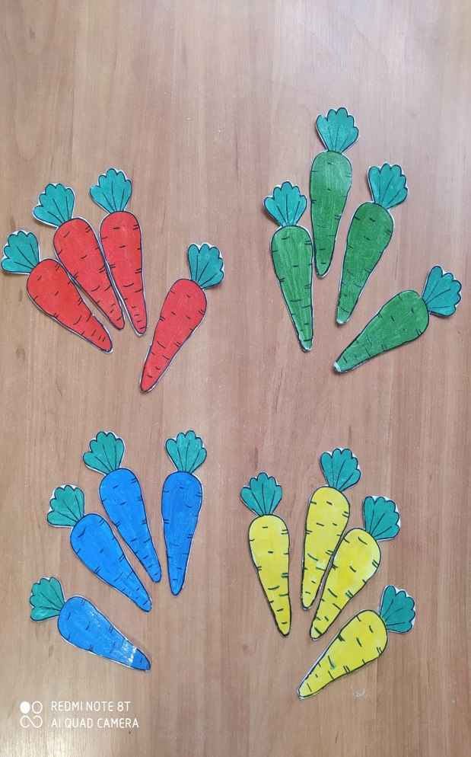

Затем необходимо подготовить макет – огорода. Взять коробку обклеить ее бумагой и верх покрасить в черный цвет (это будет почва). Затем сделать 16 отверстий для морковки, коробку также можно обклеить скотчем. В проделанные отверстия вставляем нашу морковь.

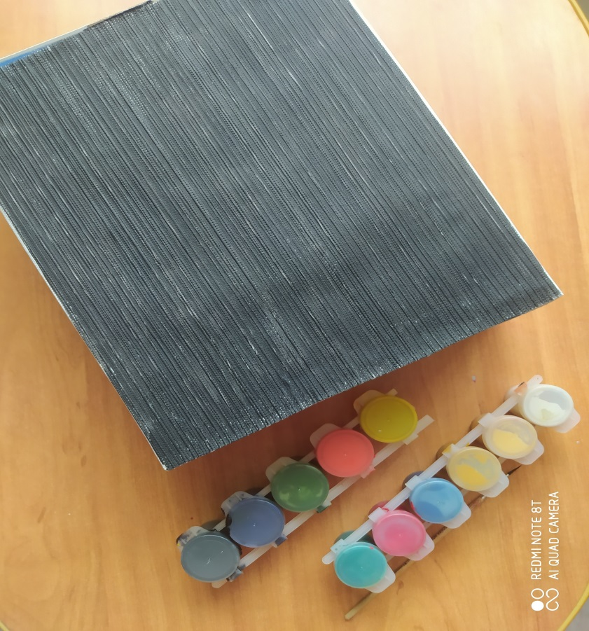

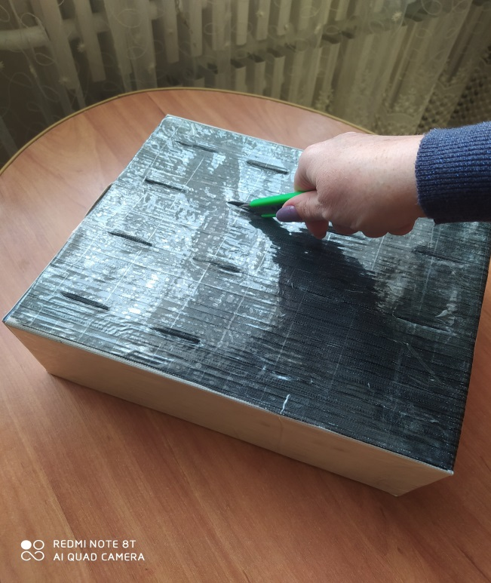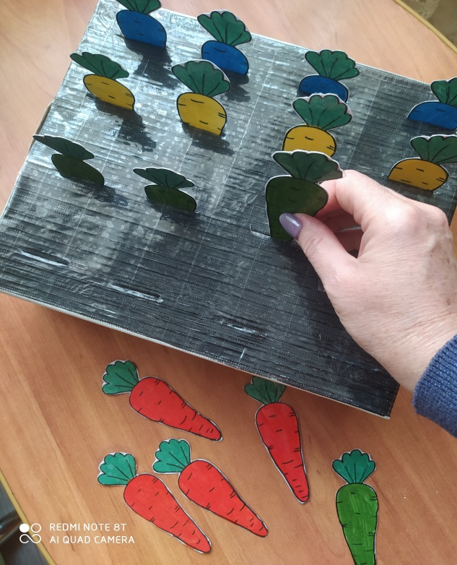
Вот такая получилась замечательная игра.
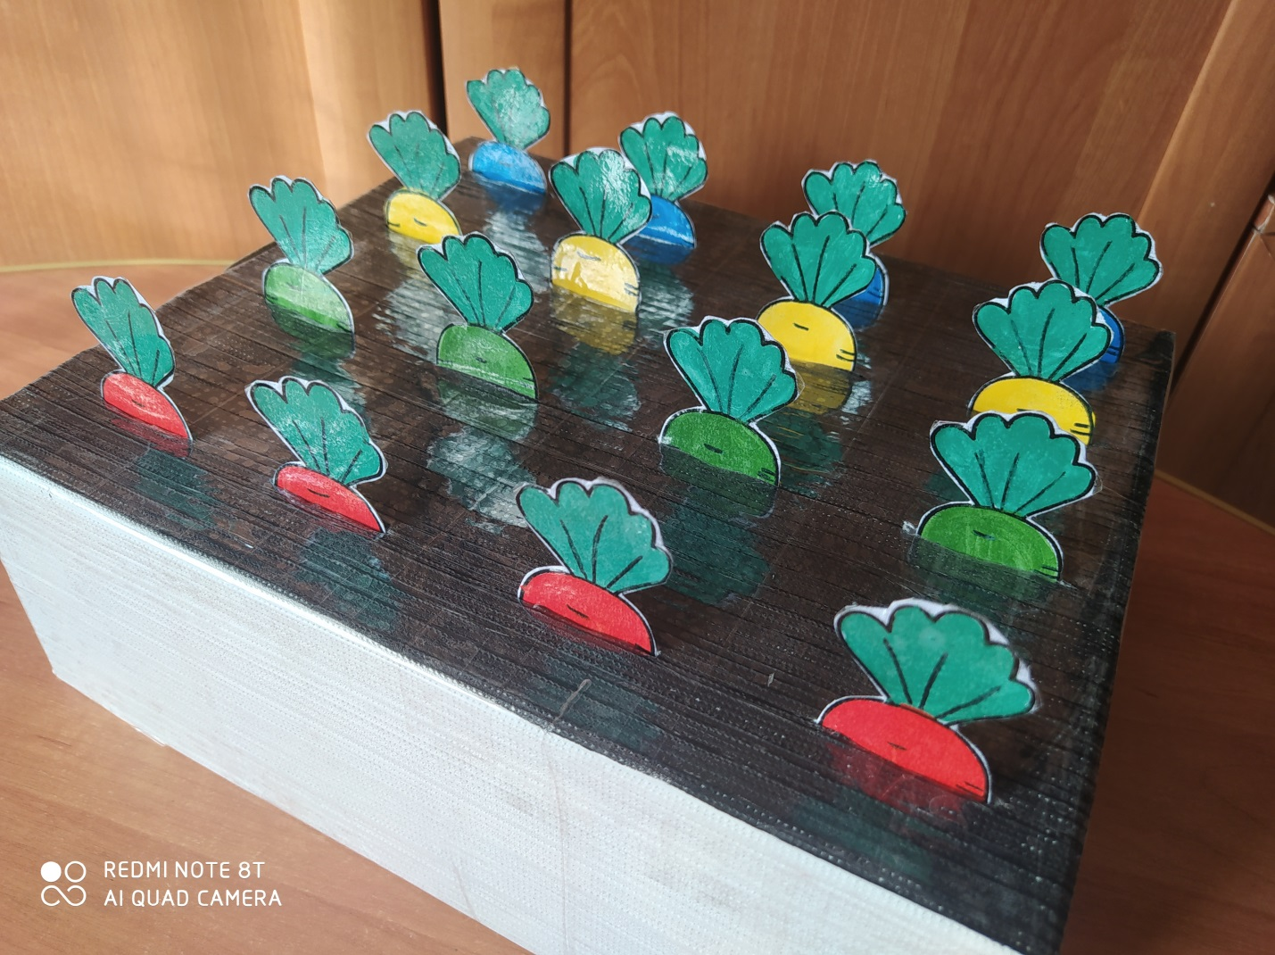
Осталось лишь разложить урожай по соответствующим корзинам…
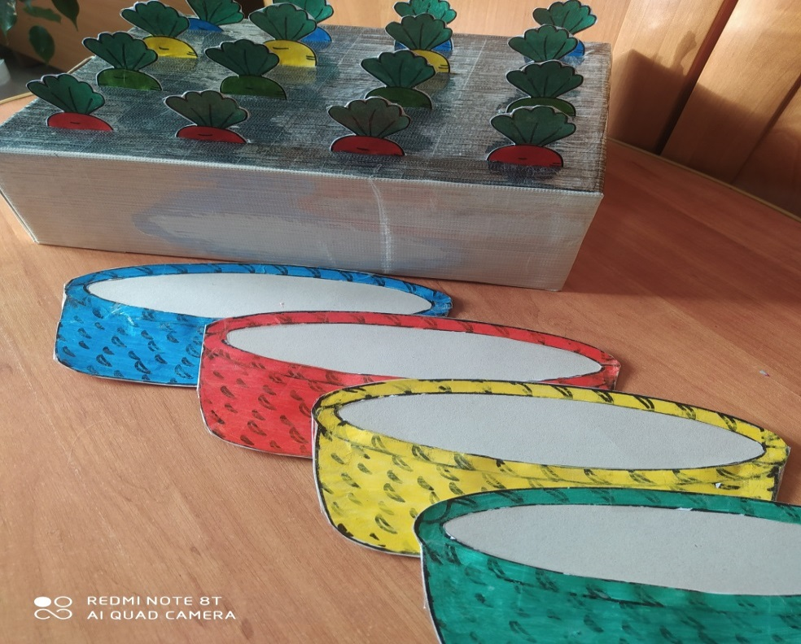
СПАСИБО ЗА ВНИМАНИЕ !

